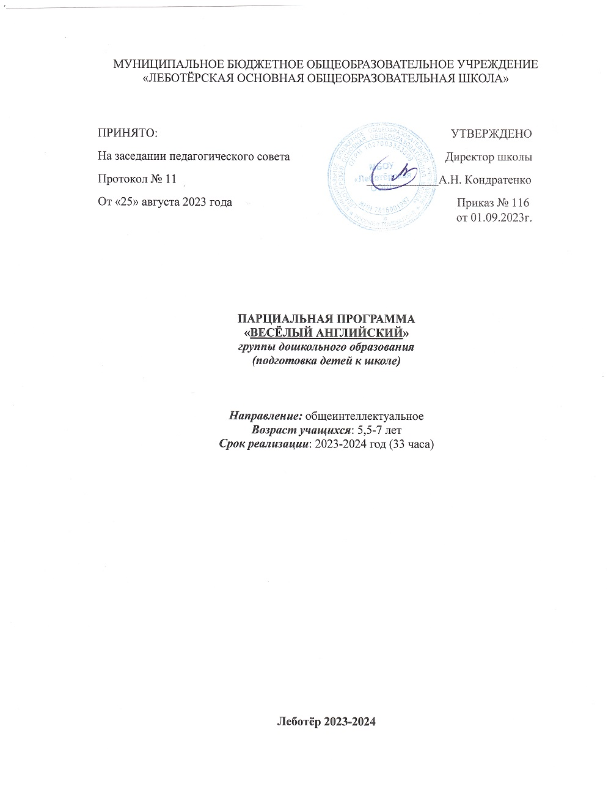

Пояснительная записка

Иностранный язык сегодня становиться в большой мере средством жизнеобеспечения общества. Роль иностранного языка возрастает в связи развитием экономических связей, с интернационализацией народной дипломатии. Изучение иностранного языка и иностранная грамотность наших граждан способствуют формированию достойного образа россиянина за рубежом, позволяют разрушить барьер недоверия, дают возможность нести и распространять свою культуру и осваивать другую.
Поэтому иностранный язык стал обязательным компонентом обучения не только в школе и вузах, но и во многих дошкольных учреждениях. Раннее обучения иностранному языку создает прекрасные возможности для того, чтобы вызвать интерес к языковому и культурному разнообразию мира, уважение к языкам и культурам других народов, способствует развитию коммуникативно-речевого акта. Роль иностранного языка на ранней ступени обучения особенно неоценима в развивающем плане. «Образовательное значение иностранных языков заключается в развитии мыслительных способностей детей, в развитии филологического образования путем сопоставления языков, тщательного изучения строя иностранного языка» (Л.В. Щерба). Язык для ребенка – это прежде всего средство развития, познания и воспитания. Иностранный язык на ранней ступени рассматривается как средство формирования интеллекта ребенка и развития его способностей; как средство осознания собственного «Я» и самовыражения; средство социального взаимодействия, с помощью которого ребенок овладевает социальным миром (И.А. Зимняя).
Программа по английскому языку составлена по авторской программе М.В. Штайнепрайс «Английский язык и дошкольник», Москва, 2019 год. Программа «Весёлый английский», направлена на воспитание интереса к овладению иностранным языком, формирование гармоничной личности, развитию психических процессов, а также познавательных и языковых способностей; способствует развитию активной и пассивной речи, правильному звукопроизношению на осознанном уровне.

Данная программа имеет общеинтеллектуальное направление. Программа является парциальной.

Новизна предлагаемой программы состоит в том, что при обучении английскому языку пристальное внимание уделяется выработке коммуникативных способностей (навыков свободного общения и прикладного применения английского языка).
Актуальность
Заинтересованность родителей в изучении их детьми английского языка, а также исходя из заботы о здоровье ребенка, появилась необходимость в создании программы обучения английскому языку в раннем возрасте, которая позволит развить и сохранить интерес и мотивацию к изучению иностранных языков и не нанесет, в связи с изучением нескольких предметов в течение всего учебного года до поступления в школу, вреда здоровью детей. Актуальность данной программы обусловлена также ее практической значимостью. Дети могут применить полученные знания и практический опыт, когда пойдут в школу. К тому моменту у них будет сформировано главное – интерес к дальнейшему изучению английского языка, накоплен определенный объем знаний, что значительно облегчит освоение любой программы обучения английскому языку в начальной школе.
Общая характеристика программы по английскому языку.

В работе с дошкольниками учитываются следующие принципы обучения английскому языку:
- Дидактики (от простого к сложному);
- Систематичности;
- Комплексная реализация целей: коммуникативная, развивающая, воспитывающая;
- Коммуникативной направленности;
- Осознанного владения иностранным языком;
- Наглядности;
- Повторности;
- Самостоятельности;
- Научности;
- Сотрудничества.

Рабочая программа составлена на основе:
1) Федеральный Закон «Об образовании в Российской Федерации» от 29 декабря 2012 г. № 273-ФЗ;
2) ООП ДО МБОУ «Леботёрская ООШ»;
3) Программа по английскому языку составлена по авторской программе М.В. Штайнепрайс «Английский язык и дошкольник», Москва, 2019 год.
4) Приказ Министерства образования и науки РФ от 17 октября 2013г. № 1155 «Об утверждении федерального государственного образовательного стандарта дошкольного образования»;
5) Постановление от 15 мая 2013г. № 26 «Санитарно -эпидемиологические требования к устройству содержания и организации режима работы дошкольных образовательных организаций».
Каждый из перечисленных принципов направлен на достижение результата обучения, овладение детьми английским языком на элементарном уровне, как средством общения.
В программе также заложены возможности предусмотренного стандартом формирования у воспитанников общеучебных умений и навыков, универсальных способов деятельности и ключевых компетенций.

При разработке программы «Весёлый английский» учитывались возрастные особенности детей дошкольного возраста, специфика дошкольного учебного заведения.
Программа по английскому языку основана на игровом методе с учетом возрастных и индивидуальных особенностей воспитанников. На занятиях используются различные виды игровой деятельности: сюжетные, дидактические, подвижные, театрализованные.
Предметно – развивающая среда:
- зона настольных игр по английскому языку;
- зона компьютерных игр по английскому языку.
Программа составлена с учетом межпредметных связей по разделам: ознакомление с окружающим, музыкальное воспитание.

Цель программы: воспитание и развитие детей средствами иностранного языка в процессе практического овладения им как инструментом общения, формировать умения и навыки общения на основе различных видов детской предметно-практической деятельности. В рамках работы по английскому языку выделены следующие задачи:
- формировать у дошкольников речевую, языковую, социокультурную компетенцию;
- побуждать ребенка к самостоятельному решению коммуникативных задач на английском языке в рамках тематики;
- научить элементарной диалогической и монологической речи;
- развивать фонематический слух;
- создать условия для полноценного и своевременного психологического развития ребенка;
- развивать мышление, память, внимание, воображение, волю, усидчивость, логики, творческих способностей, познавательного интереса, воображения;
- способствовать повышению мотивации к учению;
- расширять кругозор;
- формировать мотивацию к познанию и творчеству;
- ознакомить с культурой, традициями и обычаями страны изучаемого языка;
- воспитывать уважение к образу жизни людей страны изучаемого языка;
- воспитывать чувство толерантности.

Поставленные цели и задачи реализуются при создании необходимых условий:
- наличие кабинета и его оснащенности методической литературой, аудиокассетами, DVD записями, компьютером, магнитофонам, наглядными пособиями, дидактическими играми, игрушками, раздаточными материалами (альбомы, цветные карандаши и др.);
- разработанное содержание учитывает психофизиологические особенности возраста ребенка, его возможностей;
- выбор методов, форм, средств работы.

Описание места программы в базисном учебном плане

Срок реализации образовательной программы «Весёлый английский» рассчитана на один учебный года, 33 занятия в год, длительность одного занятия - 30 минут. Программа является парциальной.

Содержание учебного курса

Цель I ступени-формирование навыков диалогической и монологической речи на английском языке. Задачи первого года обучения по программе
• расширять словарный запас детей 30-50 слов, речевые образцы: 7-10 выражений утвердительного и вопросительного типа);
• уметь рассказать о себе, семье, игрушке и т.д. в 2-4 предложениях;
• построить диалог по 2-3 реплики от ребенка;
• поддержать диалог;
• уметь работать в группе, паре, неконфликтно общаться, сопереживать;
• рассказать стихотворение и спеть песенку на английском языке.

Месяц | № занятия | Тема | Количество занятий | В том числе практических занятий
Сентябрь | 1 - 2 | Приветствие | 2 | 2
Сентябрь | 3 - 4 | Знакомство | 2 | 2
Октябрь | 5 - 6 | Мои любимцы | 2 | 2
Октябрь | 7 - 8 | Счет от 1 до 6 | 2 | 2
Ноябрь | 9 - 13 | Цвет | 5 | 5
Декабрь | 14 - 17 | Семья | 4 | 4
Январь | 18 - 20 | Это я | 3 | 3
Февраль | 21 - 24 | Мой дом | 4 | 4
Март | 25 - 28 | Фрукты и овощи | 4 | 4
Апрель | 29 – 30 | Магазин игрушек | 2 | 2
Май | 31 - 33 | Магазин игрушек | 3 | 3
Итого в год: |  |  | 33 | 33

Планируемые результаты освоения курса внеурочной деятельности – (предметные, личностные и метапредметные результаты освоения курса)
ФГОС второго поколения предъявляют особые требования к результатам освоения основных общеобразовательных программ. Данные результаты структурируются в соответствие с основными задачами общего образования, учитывающими индивидуальные, общественные и государственные потребности. Типологически образовательные результаты представлены следующим образом:
- предметные;
- метапредметные;
- личностные.
В концепции ФГОС второго поколения под предметными результатами понимается «усвоение обучаемым конкретных элементов социального опыта, изучаемого в рамках отдельного учебного предмета, — знаний, умений и навыков, опыта решения проблем, опыта творческой деятельности». Метапредметные результаты понимаются как «освоенные обучающимся на базе одного, нескольких или всех учебных предметов способы деятельности, применимые как в рамках образовательного процесса, так и при решении проблем в реальных жизненных ситуациях». Личностные результаты должны отразиться в сформированности системы ценностных отношений обучающихся к себе, другим участникам образовательного процесса, самому образовательному процессу и его результатам в образовательном процессе.

Ожидаемые результаты
К концу года дети должны уметь:
- Понимать на слух элементарную английскую речь в нормальном темпе в предъявлении преподавателя, в том числе указания, связанные с заданием, распоряжения – команды, связанные с проведением зарядки.
- Понимать реплики других детей.
- Уметь здороваться, прощаться, благодарить, извиняться.
- Поддержать диалог этикетного характера, а также поддержать диалог и общаться на бытовые темы.
- Представлять себя, своих членов семьи.
- Рассказывать о своих игрушках (животных).
- Уметь считать от 1 до 10.
- Знать основные цвета.
- Уметь отвечать на вопросы.

Способы проверки умений и навыков детей
Диагностическое обследование умений и навыков детей по английскому языку проводится два раза в год (октябрь и май) в форме итоговых занятий и индивидуальной беседы.
Методика проведения диагностического обследования и протоколы обследования предоставлены в приложении 1
Уровень овладения началами английского языка
Высокий | Средний | Низкий
Дети имеют высокий уровень понимания английского языка, способность отвечать на поставленные вопросы правильно, знают наизусть рифмовки, стихотворения, песни. Умеют рассказывать о своей семье, описывает предмет, рассказывает о животных. Без ошибок знает счет от 1 до 10. | Дети имеют представление об английском языке, способны рассказывать стихотворения, петь песни. Могут отвечать на поставленные вопросы. Знают названия членов семьи. Могут назвать животных. Умеют считать с подсказкой до 10. | Дети имеют размытое представление об английском языке. С трудом могут назвать и рассказать о членах семьи. Могут рассказать песни, стихи только с помощью воспитателя. Затрудняются в счете. Не знают названия животных. Не могут ответить на поставленные вопросы.

Формы подведения итогов реализации дополнительной образовательной программы «Весёлый английский»
Для контроля знаний воспитуемых и проверки результативности обучения предусмотрены следующие мероприятия: выставки творческих работ; проведение праздников; проведение открытых занятий для родителей.

Календарно-тематическое планирование
Календарно-тематическое планирование внеурочной деятельности по английскому языку в1 классе «Занимательный английский».

№  п/п | Наименование разделов и тем программы | Количество часов | Контрольные работы | Практические работы | Дата  (число/месяц/год) | Электронные цифровые образовательные ресурсы
1 | Приветствие | 3 |  | 3 | 05.09-19.09 | http://www.englishhobby.ru
2 | Знакомство | 2 |  | 2 | 26.09- 03.10 | http://bussongs.com/songs/baa_baa_black_sheep.php
3 | Мои любимцы | 2 |  | 2 | 10.10- 17.10 | http://www.dreamenglish.com/freedownload
4 | Счет от 1 до 6 | 2 |  | 2 | 24-10-07.11 | http://englishon-line.ru/detskie-pesny-video23.html
5 | Цвет | 5 |  | 5 | 14.11- 12.12 | http://www.dreamenglish.com/icanwalk
6 | Семья | 4 |  | 4 | 19.12- 23.01 | http://www.toolsforeducators.com/spelling/family1.php
7 | Это я | 3 |  | 3 | 30.01-27.02 | http://www.totlol.com/watch/n608j7ju-Pc/My-First-English-Words,-Family/0/
8 | Мой дом | 4 |  | 4 | 05.03-26.03 | http://www.dreamenglish.com/family
9 | Фрукты и овощи | 4 |  | 4 | 16.04-07.05 | http://www.toolsforeducators.com/spelling/family1.php
10 | Магазин игрушек | 5 |  | 5 | 13.05-24.05 | http://www.freeabcsongs.com/twinkletwinkle
 | ОБЩЕЕ КОЛИЧЕСТВО ЧАСОВ ПО ПРОГРАММЕ | 33 |  | 33

Список использованной литературы

- Вербовская М.Е., Шишкова И.А. Английский для малышей / Под ред. Н.А. Бонк. М., 2018.
- Гурвич Е.М. Мы играем. Пособие по английскому языку для дошкольников. М., 2019.
- Гудкова Л., Граник Г. Моя самая первая книжка по английскому языку. М., 1995.
- Козина С.В. Музыкальные физкультминутки на занятиях английского языка // Управление ДОУ. 2016. №2.
- Компанийцева Л.В. Английский язык с мамой. М., 2019.
- Рыжкова И.А. Мой первый учебник по английскому языку. М., 1998.
- Рона Р. Английский язык для малышей и родителей. М., 2021.
- Фурсенко С.В. Веселый алфавит английского языка. М., 2000.
- Штайнепрайс М.В. Английский язык и дошкольник. Программа обучения дошкольников английскому языку. М. 2021.

Ресурсы интернета:
http://www.englishhobby.ru
http://englishon-line.ru/detskie-pesny-video23.html
http://bussongs.com/songs/baa_baa_black_sheep.php
http://www.dreamenglish.com/freedownload
http://www.dreamenglish.com/icanwalk
http://www.toolsforeducators.com/spelling/family1.php
http://www.totlol.com/watch/n608j7ju-Pc/My-First-English-Words,-Family/0/
http://www.dreamenglish.com/family
http://www.toolsforeducators.com/spelling/family1.php
http://www.mes-english.com/flashcards/family.php
http://www.freeabcsongs.com/twinkletwinkle
http://www.lovelylanguage.ru/for-kids/english-songs/256-twinkle-twinkle-little-star

